III. ТЕХНИЧЕСКАЯ ЧАСТЬ.
ОПИСАНИЕ ОБЪЕКТА ЗАКУПКИ

Функциональные, технические и качественные характеристики,
эксплуатационные характеристики товара. Показатели, позволяющие определить соответствие закупаемых товаров установленным требованиям, максимальные и (или) минимальные значения таких показателей, а также значения показателей,
которые не могут изменяться

 | № п/п | Наименование товара, его показателей (характеристик), потребительских свойств | Ед. изм. | Значение показателя (характеристики)
 | 1 | 2 | 3 | 4
1 | Пробковый стенд тип 1  ОКПД 32.99.53.130 | 1 шт
1.1 | Тип покрытия доски |  | пробковое покрытие
1.2 | Материал каркаса |  | металл
1.3 | Кол-во секций |  | 3
1.4 | Длина всей доски (всех секций) | мм | Не менее 270
1.5 | Ширина всей доски (всех секций) | мм | Не менее 120
1.6 | Ширина доски с ножками | мм | Не менее 200
1.7 | Длина секции | мм | Не менее 90
1.8 | Ножки |  | наличие
1.9 | Материал ножек |  | металл
1.10 | Количество ножек | шт | Не менее 4
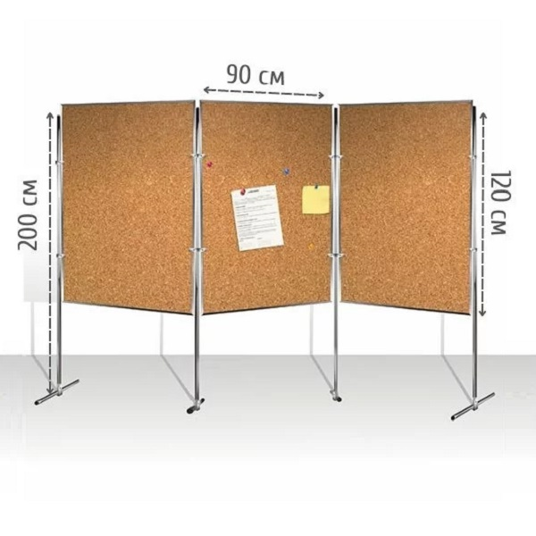
2 | Пробковый стенд тип 1  ОКПД 32.99.53.130 | 2 шт
2.1 | Тип покрытия доски |  |  | пробковое покрытие
2.2 | Материал каркаса |  |  | металл
2.3 | Кол-во секций |  |  | 2
2.4 | Длина всей доски (всех секций) | мм |  | Не менее 180
2.5 | Ширина всей доски (всех секций) | мм |  | Не менее 120
2.6 | Ширина доски с ножками | мм |  | Не менее 200
2.7 | Длина секции | мм |  | Не менее 90
2.8 | Ножки |  |  | наличие
2.9 | Материал ножек |  |  | металл
2.10 | Количество ножек | шт |  | Не менее 3
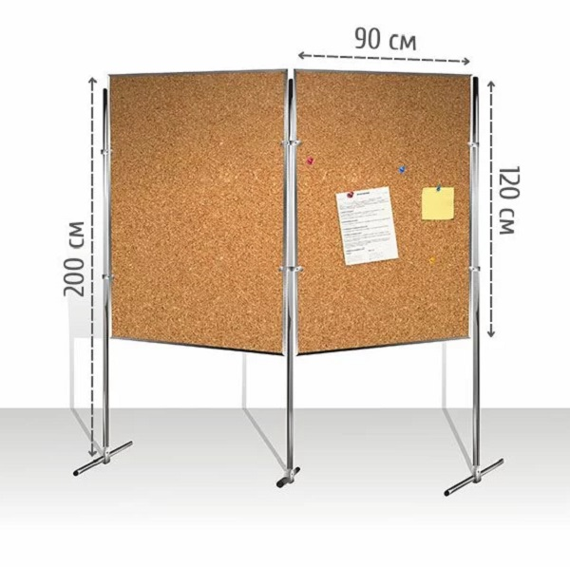

Приложение к Технической части: иные требования к Товару.

